**Черкаський національний університет імені Богдана Хмельницького**

**Кафедра Інформаційних технологій**

**КУРСОВА РОБОТА**

***з дисципліни***

***«Програмування та алгоритмічні мови»***

***НА ТЕМУ «Програмний додаток розрахунку з персоналом. Нарахування допомоги по непрацездатності та пологам.»***

Студента 2 курсу, групи_КН-22_

напряму підготовки «Інформаційні технології»

спеціальності «Комп’ютерні науки»

_________Стовба П. В._______

**(прізвище та ініціали)**

Керівник викладач Авраменко А. С.

**(посада, вчене звання, прізвище та ініціали)**

Національна шкала: __________

Кількість балів: __ Оцінка: ECIS__

Члени комісії:

_______ Авраменко А.С._

**(підпис) (прізвище та ініціали)**

_______ Стебецька Т. А._

**(підпис) (прізвище та ініціали)**

_______ Царик Т. Ю.____

**(підпис) (прізвище та ініціали)**

**м. Черкаси – 2023 рік**

**МІНІСТЕРСТВО ОСВІТИ ТА НАУКИ УКРАЇНИ ЧЕРКАСЬКИЙ НАЦІОНАЛЬНИЙ УНІВЕРСИТЕТ ім. Б. ХМЕЛЬНИЦЬКОГО**

**Кафедра інформаційних технологій**

ЗАТВЕРДЖУЮ

Завідувач кафедри,

Веретельник В. В.

______________________

(підпис)

«___» ________ 2022 р.

**ІНДИВІДУАЛЬНЕ ЗАВДАННЯ**

**на курсову роботу**

студента ____Стовби Павла Віталійовича______ групи__КН-22_ другого курсу______

**ТЕМА** _____Програмний додаток розрахунку з персоналом. Нарахування допомоги по непрацездатності та пологам.___________________

**Вихідні дані до курсової роботи:** Розроблений програмний продукт повинен:__________

1. Реалізувати функціонал розрахунку нарахувань для працівників на підставі наданих даних. Обчислення включають в себе нарахування допомоги по непрацездатності та пологам.

2. Виведення результатів: програма має надавати користувачу можливість вибору конкретного працівника та розрахунку нарахувань для нього. Результати виводяться на екран користувача..

3. Знижки та нарахування: нарахування допомоги по непрацездатності та пологам повинно враховувати знижки в залежності від стажу працівника.

Зміст **Пояснювальної записки** до курсової роботи:

Індивідуальне завдання

Вступ

1. Огляд…

2. Розробка схеми алгоритму…

3. Розробка програми…

Висновки

Список літератури

Додатки (за необхідності)

Перелік наочного матеріалу:

­­___*Програмний продукт…, пояснювальна записка, презентація результатів роботи*.___

**Календарний план виконання роботи:**

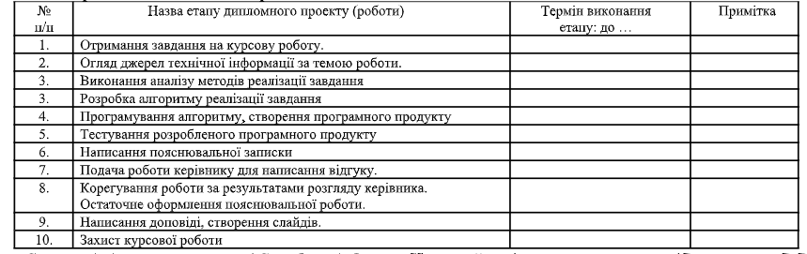

Студент(ка) _____ / Стовба П.В. Науковий керівник________ / Авраменко А.С.

(підпис) (Прізвище, ініціали)

Завдання видане « » «____» 2023 р.

Зміст

**Вступ** 1

**Розділ 1. Огляд та аналіз алгоритмів розрахунку нарахувань з персоналу** 3

**1.1 Описання встановленого завдання** 3

**1.2 Аналіз існуючих методів розрахунку нарахувань** 3

**1.2.1 Методи нарахувань за фіксованою ставкою** 3

**1.2.2 Автоматизовані системи розрахунків** 4

**1.3 Вибір та обгрунтування конкретних алгоритмів для впровадження в програмний продукт** 5

**1.3.1 Вибір алгоритму для розрахунку лікарняних** 5

**1.3.2 Вибір алгоритму для розрахунку дикретних відпусток** 5

**1.3.3 Вибір алгоритму для розрахунку знижки за стаж** 6

**1.3.4 Обгрунтування вибору** 6

**1.4 Формулювання ідеї програмного проекту** 6

**1.5 Висновок до першого розділу** 7

**Розділ 2. Розробка програми** 8

**2.1 Опис алгоритмів для реалізації задачі** 8

**2.1.1 Алгоритм розрахунку лікарняних** 8

**2.1.2 Алгоритм розрахунку декретних відпусток** 8

**2.2 Блок-Схеми програмного продукту** 9

**2.4 Висновок до другого розділу** 12

**Розділ 3. Реалізація та тестування** 13

**3.1 Опис реалізації функціоналу** 13

**3.1.1 Реаілізація методів для обробки та відображення даних** 13

**3.1.2 Реалізація методів для розрахунків** 15

**3.2 Тестування програми та опис результатів** 19

**3.2.1 Сценарій: Завантаження, відображення списку працівників і їх інформації** 19

**3.2.2 Сценарій: Розрахунок відпусткової виплати** 20

**3.2.3 Сценарій: Обчислення знижки за стаж** 22

**3.3 Висновок до третього розділу** 24

**Загальний висновок** 25

**Використані джерела** 26

**Вступ**

У даній курсовій роботі розроблено програмний додаток розрахунку з персоналом. Нарахування допомоги по непрацездатності та пологам.

**Актуальність**: суттєвим аспектів актуальності даної теми полягає в широкому переході підприємств, які використовують програму 1С, на власні розробки у сфері розрахунків з персоналом.

**Тема:** Програмний додаток розрахунку з персоналом. Нарахування допомоги по непрацездатності та пологам.

**Мета курсової роботи**: розробка та реалізація програмного додатка для розрахунку нарахувань з персоналу, з фокусом на нарахування допомоги по непрацездатності та пологах.

**Задача курсової роботи**:

1. Аналіз поточних підходів у сфері розрахунків з персоналом.
2. Розробка програмного продукту для розрахунку нарахувань.
3. Побудова блок-схеми алгоритму.

**Об’єкт**: процес розробки програмного додатка для розрахунку нарахувань з персоналом.

**Предмет роботи:** програмний продукт розрахунку .

Україна, як і багато інших країн, стикається із складністю управління робочою силою та забезпеченням її соціальним захистом. Зростання захворюваності, вагітності та пологів вимагає не тільки ефективної медичної підтримки, але й адекватного фінансового відшкодування працівникам. Окрім того, реалізація сучасних підходів до управління персоналом включає в себе необхідність раціонального використання фінансових ресурсів та визначення прозорих і справедливих умов нарахувань. Відсутність ефективної системи розрахунків може призвести до невдоволення працівників, зменшення їхнього робочого потенціалу та негативного впливу на репутацію компанії.

Лікарняні – це компенсація яку отримує працівник за час, протягом якого він не може працювати через хворобу чи тимчасову непрацездатність. У багатьох країнах це передбачено законодавством або колективними договорами між профспілками та роботодавцями.

Зазвичай оплата лікарняних може бути частковою або повною і залежить від політики конкретного роботодавця, умов колективного договору та місцевого законодавства. Іноді компанії можуть надавати повну зарплату під час лікарняних на певний період або обмежити цю виплату певним процентом від зарплати працівника.

Виплати по пологах — це відшкодування або грошова підтримка, яку може отримати жінка під час вагітності та пологів від соціальної або медичної системи країни. Ці виплати призначені для підтримки жінок у часи вагітності та після пологів, коли вони можуть бути тимчасово непрацездатні. Їх мета - забезпечити фінансову підтримку та зручні умови для жінок, які перебувають у періоді вагітності та пологів.

**Розділ 1. Огляд та аналіз алгоритмів розрахунку нарахувань з персоналу**

**1.1 Описання встановленого завдання**

Задача роботи:

1. Визначення вимог до програмного продукту, який здійснює розрахунок.
2. Аналіз існуючих методів та алгоритмів розрахунку нарахувань.
3. Вибір та обгрунтування конкретних алгоритмів для впровадження в програмний продукт.

Основні підзадачі включають аналіз існуючих методів розрахунку нарахувань, порівняння їх із сучасними альтернативами, вибір оптимальних алгоритмів, та реалізацію програмного додатка

**1.2 Аналіз існуючих методів розрахунку нарахувань**

Починаючи з аналізу існуючих методів розрахунку нарахувань, слід визначити ключові аспекти кожного методу. Для цього розглянемо деякі з популярних методів:

**Методи нарахувань за фіксованою ставкою:** Огляд та аналіз методів, які базуються на фіксованих ставках для розрахунку заробітної плати працівників. Визначення переваг та недоліків такого підходу

**Автоматизовані системи розрахунків:** Розгляд існуючих програмних продуктів та систем, які вже використовуються в сфері розрахунків з персоналу. Аналіз їхніх можливостей та обмежень.

**1.2.1 Методи нарахувань за фіксованою ставкою**

Цей метод розрахунку заробітної плати передбачає використання фіксованої ставки для визначення оплати праці працівників незалежно від виконаної роботи або кількості відпрацьованих годин. Основні етапи огляду та аналізу цього методу включають:

Переваги:

1. **Простота розрахунку:** Фіксовані ставки спрощують процес визначення заробітної плати, що полегшує ведення обліку та зменшує ймовірність помилок у розрахунках.
2. **Стабільність витрат:** Роботодавець може легше планувати фінансові витрати, оскільки витрати на оплату праці стають більш передбачуваними.

Недоліки:

1. **Відсутність стимулу до продуктивності:** Приводить до відсутності стимулу для працівників виконувати більше роботи або підвищувати ефективність, оскільки їхня оплата залишається незмінною.
2. **Несправедливість:** Різні працівники можуть виконувати різні обсяги робіт, але отримувати однакову оплату, що може призвести до внутрішніх конфліктів та невдоволеності.
3. **Неадаптивність:** В умовах змін на ринку праці чи економічних змін фіксована ставка може стати неактуальною та неспроможною відповісти на нові виклики

**1.2.2 Автоматизовані системи розрахунків**

Автоматизовані системи розрахунків є ключовим елементом сучасного управління оплатою праці та нарахуваннями з персоналу. Розглянемо загальні характеристики таких систем:

1. **Автоматизація процесів:** Системи надають інструменти для автоматичного розрахунку заробітної плати, податків та інших нарахувань.
2. **Гнучкість конфігурації:** Можливість налаштовувати параметри розрахунків відповідно до потреб конкретного бізнесу.
3. **Інтеграція з бухгалтерією:** Здатність ефективно взаємодіяти з іншими бухгалтерськими програмами для забезпечення цілісності фінансового обліку.
4. **Актуальність та відповідність законодавству:** Системи оновлюються для відповідності змінам в законодавстві та нормативах.

**1.3 Вибір та обгрунтування конкретних алгоритмів для впровадження в програмний продукт**

**1.3.1 Вибір алгоритму для розрахунку лікарняних**

Для розрахунку відпусток у зв'язку з тимчасовою непрацездатністю працівників, використовуємо алгоритм, що базується на середньоденному окладі та кількості відпусток. Обрано цей метод, оскільки він дозволяє точно розрахувати суму виплати з урахуванням окладу працівника та кількості днів, протягом яких він перебуває на лікарняному. Такий алгоритм забезпечує правильність розрахунків та дозволяє враховувати можливі знижки відповідно до стажу працівника.

**1.3.2 Вибір алгоритму для розрахунку дикретних відпусток**

Для автоматизованого розрахунку відпусток для жінок у вагітності та пологах, використовуємо алгоритм, що враховує щоденний оклад та кількість днів відпустки. Обраний метод дозволяє ефективно визначати суму виплати, враховуючи період декретних відпусток.

**1.3.3 Вибір алгоритму для розрахунку знижки за стаж**

Для визначення розміру знижки за стаж працівника, обрано алгоритм, який враховує тривалість його роботи. Запропонований алгоритм визначення відсоткової знижки залежно від стажу сприятиме точному визначенню розміру вигоди для працівника, що має значущий стаж.

**1.3.4 Обгрунтування вибору**

Обрані алгоритми є оптимальними для задач розрахунку заробітної плати та відпусток, оскільки вони враховують ключові фактори, такі як оклад працівника, тривалість відпусток та його стаж. Такий вибір гарантує точність та ефективність обчислень, сприяючи оптимізації управління персоналом та фінансовим плануванням.Top of Form

**1.4 Формулювання ідеї програмного проекту**

Основна ідея проекту полягає у створенні зручного інтерфейсу для користувачів, який дозволяє обрати працівника зі списку, визначити вид відпустки (лікарняні або декретні), а також ввести необхідні дані для розрахунку відпусток.

Проект включає такі ключові функції:

1. Завантаження даних про працівників з Excel-файлу.
2. Відображення списку працівників у вигляді списку.
3. Визначення розміру виплати за лікарняні та декретні відпустки з урахуванням знижки в залежності від стажу роботи працівника.
4. Відображення розрахунків користувачеві у зручному форматі.

Проект має за мету полегшити і прискорити процес обліку та виплат для управління персоналом підприємства

**1.5 Висновок до першого розділу**

У цьому розділі було проведено огляд та аналіз алгоритмів розрахунку нарахувань з персоналу з метою визначення вимог до програмного продукту. Здійснено ретельний аналіз існуючих методів, зокрема методів нарахувань за фіксованою ставкою та автоматизованих систем розрахунків.

**Розділ 2. Розробка програми**

**2.1 Опис алгоритмів для реалізації задачі**

**2.1.1 Алгоритм розрахунку лікарняних**

1. Визначення параметрів:
   * Отримання введених користувачем даних: прізвище працівника, кількість днів лікарняних.
2. Визначення заробітної плати:
   * Взяття місячного окладу працівника.
   * Переведення місячної заробітної плати у щоденну.
3. Розрахунок знижки за стаж:
   * Визначення тривалості роботи працівника.
   * Встановлення відсотка знижки залежно від стажу.
4. Обчислення суми лікарняних:
   * Розрахунок денної виплати за формулою: *середньоденна зарплата * кількість днів * відсоток знижки.*

**2.1.2 Алгоритм розрахунку декретних відпусток**

1. Визначення параметрів:
   * Отримання введених користувачем даних: прізвище працівника, тривалість відпустки.
2. Визначення заробітної плати:
   * Взяття місячного окладу працівника.
   * Переведення місячної заробітної плати у щоденну.
3. Розрахунок знижки за стаж:
   * Визначення тривалості роботи працівника.
   * Встановлення відсотка знижки залежно від стажу.
4. Обчислення суми декретних:
   * Розрахунок відпустки за формулою: *середньоденна зарплата * кількість днів * відсоток знижки.*

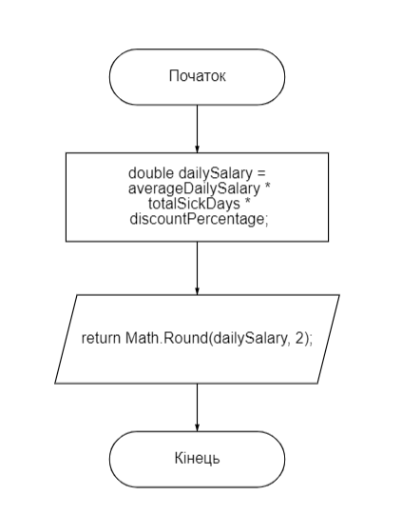**2.2 Блок-Схеми програмного продукту**

Рис. 2.1. Блок-схема функції обчислення лікарняних

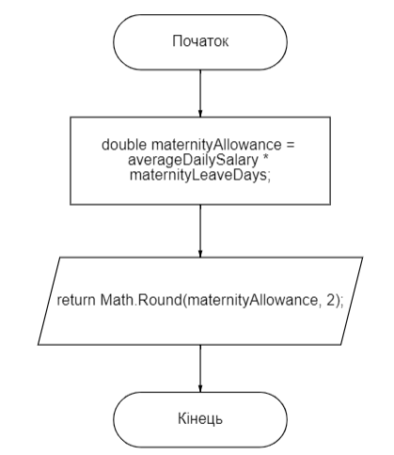

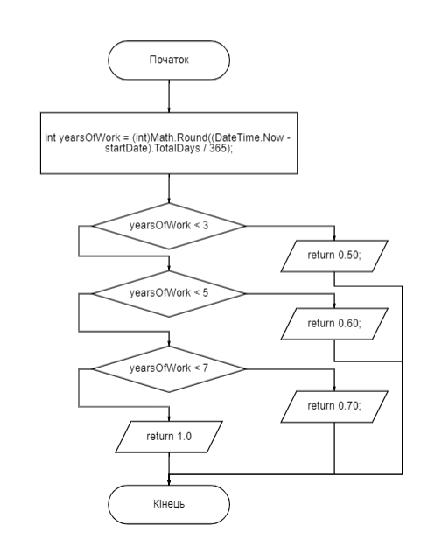Рис. 2.2. Блок-схема функції обчислення дикретних

Рис. 2.3. Блок-схема функції CalculateDiscountPercentage(DateTime startDate)

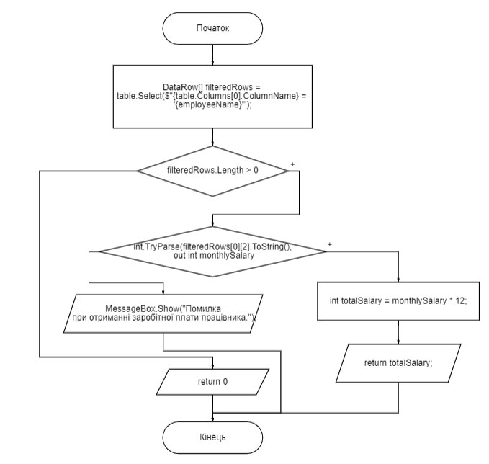

Рис. 2.4. Блок-схема функції CalculateTotalSalary(string employeeName)

**2.3 Структура програмного продукту**

* 1. Графічний Інтерфейс (UI):
  + **Form1:** Головне вікно програми, що містить елементи керування та відображення результатів розрахунків.
  1. Обробник Подій (Event Handlers):
  + **LoadDataAndPopulateListBox():** Завантаження даних з Excel-файлу та заповнення списку працівників.
  + **listBox1_SelectedIndexChanged():** Обробка подій вибору працівника зі списку.
  + **radioButton_CheckedChanged():** Обробка зміни стану радіокнопок.
  + **button2_Click():** Обробка події натискання кнопки розрахунку
  1. Методи для розрахунків
  + **CalculateDiscountPercentage():** Розрахунок відсотка знижки на основі стажу працівника.
  + **CalculateMaternityAllowance():** Розрахунок виплати за відпусткою по догляду за дитиною.
  + **CalculateSicknessAllowance():** Розрахунок відпустки у зв'язку з хворобою.
  1. Інтерфейс З Excel:
  + **ExcelReaderFactory:** Клас для зчитування даних з Excel-файлу.

**2.4 Висновок до другого розділу**

У даному розділі роботи були розглянуті та побудовані блок-схеми алгоритмів для реалізації розрахунку лікарняних та декретних. Було визначено основні етапи та взаємодію алгоритмів для реалізації функціональності програми.

Крім того, описана логічна структура програмного продукту, виділені основні функціональні блоки, які дозволяють полегшити зміну та розуміння коду. Вказано на використані бібліотеки та пакети, які сприяють взаємодії програми з різними компонентами.

**Розділ 3. Реалізація та тестування**

У даному розділі буде розглянуто реалізацію програмного коду та результати його використання.

**3.1 Опис реалізації функціоналу**

**3.1.1 Реаілізація методів для обробки та відображення даних**

**3.1.1.1 Метод LoadDataAndPopulateListBox (Рис. 3.1)**

Метод LoadDataAndPopulateListBox відповідає за процес завантаження даних з Excel-файлу та наповнення списку працівників у вікні програми. Розглянемо його основні етапи:

1. Завантаження даних з Excel-файлу: Метод використовує бібліотеку ExcelDataReader для зчитування даних з Excel-файлу.
2. Заповнення DataTable: Завантажені дані конвертуються в об'єкт DataTable, що дозволяє подальше зручне використання їх у програмі.
3. Виведення колонок DataTable у консоль: З метою демонстрації назв колонок DataTable, вони виводяться у консоль.
4. Налаштування списку listBox1: Метод встановлює властивості джерела даних та відображення елементів для коректного відображення інформації у списку.

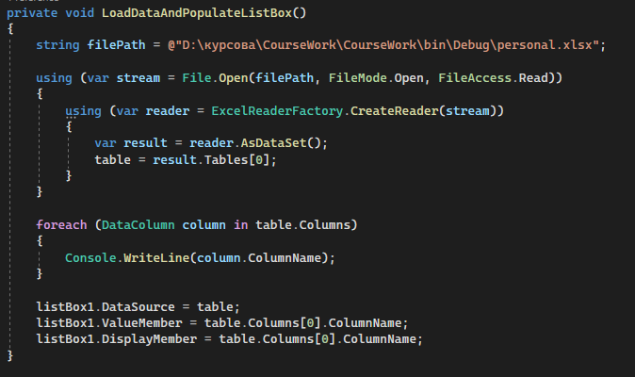

Рис. 3.1. Метод LoadDataAndPopulateListBox

**3.1.1.2 Метод listBox1_SelectedIndexChanged (Рис. 3.2)**

Метод listBox1_SelectedIndexChanged викликається при виборі працівника із списку. Основні кроки включають:

1. Отримання обраного працівника: Отримує інформацію про обраного працівника з вибраного рядка в списку.
2. Оновлення інтерфейсу: Встановлює значення текстових полів у відповідності із вибраним працівником.

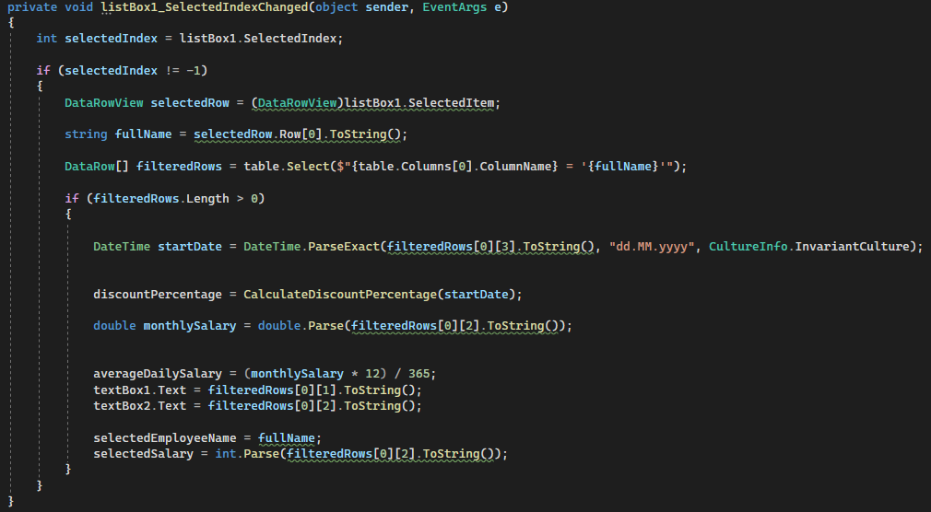

Рис. 3.2. Метод listBox1_SelectedIndexChanged

**3.1.2 Реалізація методів для розрахунків**

**3.1.2.1 Метод CalculateDiscountPercentage (Рис. 3.3)**

Метод CalculateDiscountPercentage визначає величину знижки в залежності від стажу роботи працівника. Основні етапи розрахунку:

* Отримання Років Роботи: Обчислення тривалості роботи працівника в роках, виходячи з різниці між поточною датою та датою початку роботи.
* Визначення Знижки: Застосування різних рівнів знижки в залежності від тривалості роботи. Наприклад, якщо робота менше 3 років, знижка становить 50%.
* Повернення Результату: Значення знижки повертається як результат методу.

Цей метод є ключовим для визначення вартості відпусткової виплати з урахуванням стажу працівника.

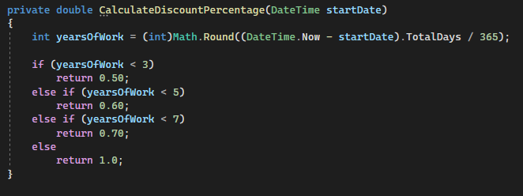

Рис. 3.3. Метод CalculateDiscountPercentage

**3.1.2.2 Метод CalculateMaternityAllowance (Рис. 3.4)**

Метод CalculateMaternityAllowance розраховує суму відпусткового забезпечення під час декретної відпустки. Кроки розрахунку:

* Розрахунок Відпусткової Виплати: Множення середньоденної зарплати на кількість днів у відпустці.
* Округлення та Повернення Результату: Отриманий розмір відпусткової виплати округлюється до двох знаків після коми та повертається.

Цей метод грає важливу роль у визначенні фінансового відшкодування під час декретної відпустки.

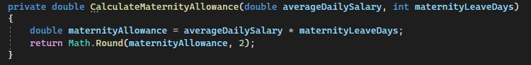

Рис. 3.4. Метод CalculateMaternityAllowance

**3.1.2.3 Метод CalculateSicknessAllowance (Рис. 3.5)**

Метод CalculateSicknessAllowance розраховує суму відпусткового забезпечення під час лікарняного. Ключові етапи розрахунку:

* Розрахунок Денної Зарплати: Множення середньоденної зарплати на кількість днів у відпустці та на знижку за стаж.
* Округлення та Повернення Результату: Отриманий розмір відпусткової виплати округлюється до двох знаків після коми та повертається.

Цей метод важливий для визначення вартості лікарняних з урахуванням знижки за стаж роботи.

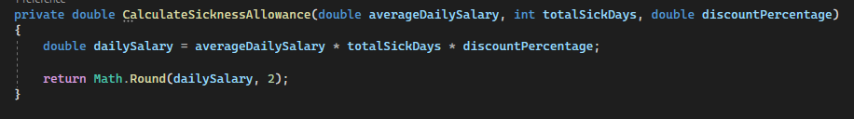

Рис. 3.5. Метод CalculateSicknessAllowance

**3.1.2.4 Метод CalculateTotalSalary (Рис. 3.6)**

Метод CalculateTotalSalary розраховує загальну річну заробітну плату працівника. Основні етапи розрахунку:

* Отримання Заробітної Плати: Визначає місячну заробітну плату обраного працівника.
* Розрахунок Загальної Суми: Здійснює множення місячної заробітної плати на 12 місяців, щоб отримати річний дохід.
* Повернення Результату: Загальна сума відпусткової виплати повертається як результат методу.

Цей метод важливий для визначення базової суми, від якої виходять інші розрахунки.

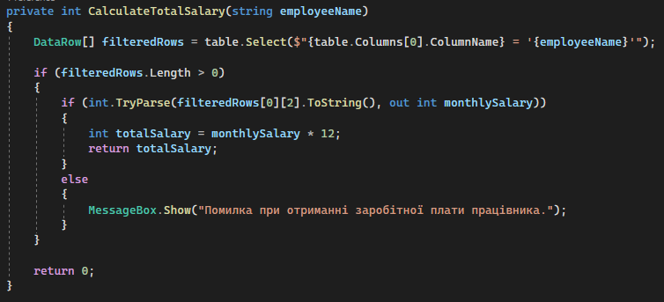

Рис. 3.6. Метод CalculateTotalSalary

**3.1.2.5 Метод button2_Click (Рис. 3.7)**

Метод button2_Click викликається при натисканні кнопки для розрахунку відпусткової виплати. Основні етапи розрахунку:

* Перевірка Прізвища Профілю: Перевірка наявності обраного працівника.
* Обчислення Загальної Зарплати: Визначення загальної річної заробітної плати для обраного працівника..
* Обчислення Відпусткової Виплати за Сценарієм: Залежно від обраного сценарію (лікарняна чи декретна), розраховується відповідна сума та відображається відповідним чином

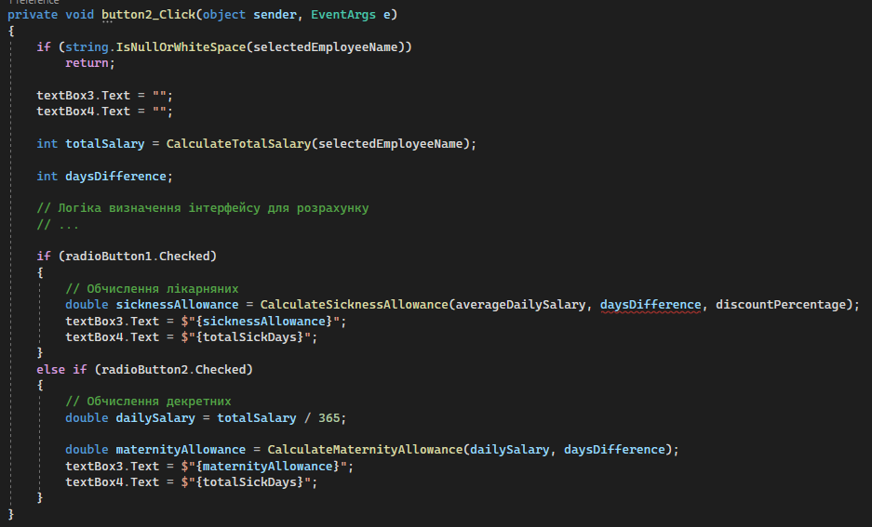

Рис. 3.7. Метод button2_Click

Цей метод об'єднує інші методи для повного розрахунку відпусткової виплати та взаємодії з інтерфейсом користувача.

**3.2 Тестування програми та опис результатів**

Для забезпечення якісної роботи програми було проведено тестування на різних сценаріях використання. Нижче наведено результати тестування та відповідні висновки.

**3.2.1 Сценарій: Завантаження, відображення списку працівників і їх інформації**

Опис сценарію:

* Запуск програми.
* Автоматичне завантаження даних працівників з Excel-файлу.
* Автоматичне відображення інформації про обраного працівника у відповідних TextBox елементах.
* Відображення списку працівників у вікні програми.

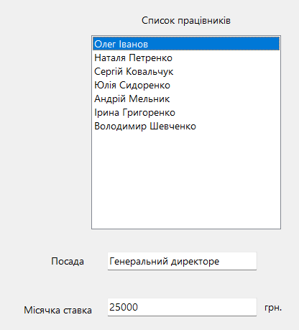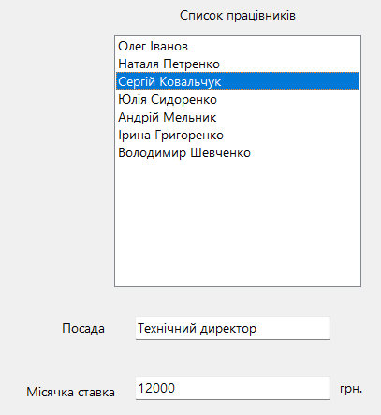

Рис. 3.8, 3.9. Відображення списка працівник

Результат: При виборі працівника дані (прізвище, місячна зарплата) коректно відображаються у відповідних полях.

Висновок:

Метод LoadDataAndPopulateListBox та listBox1_SelectedIndexChanged працює належним чином, забезпечуючи коректне завантаження та відображення списку працівників.

**3.2.2 Сценарій: Розрахунок відпусткової виплати**

Опис сценарію:

* Вибір типу відпустки (лікарняна або декретна).
* Вибір кількості днів або дати.
* Натискання кнопки "Розрахувати".



Рис. 3.10. Вибір типу відпустки

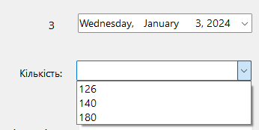 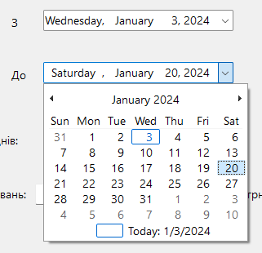

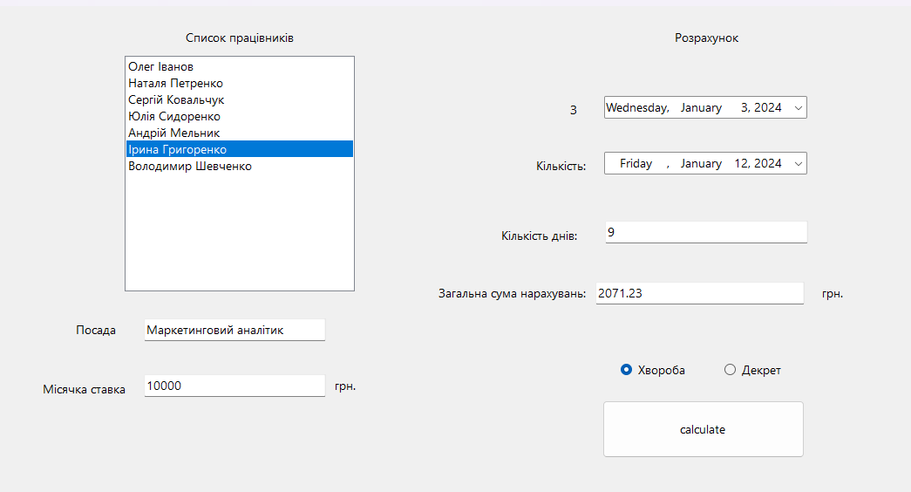Рис. 3.11, 3.12. Вибір кількості днів чи/або дати

Рис. 3.13. Результат роботи програми

Результат: Відображення суми відпусткової виплати та кількості днів відпустки відповідно до обраних параметрів.

Висновок:

Метод button2_Click успішно розраховує та відображає відпусткову виплату відповідно до введених даних та обраних параметрів.

**3.2.3 Сценарій: Обчислення знижки за стаж**

Опис сценарію:

* Обрання працівника з певним стажем.
* Розрахунок знижки за стаж відповідно до алгоритму.
* 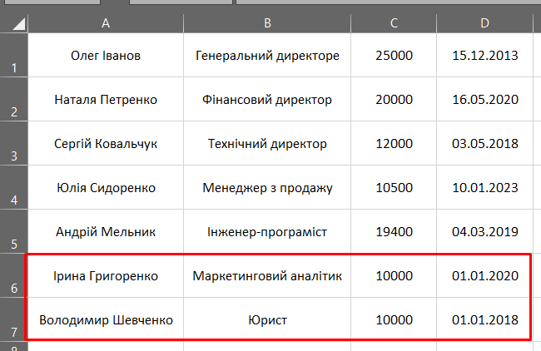Порівняти з іншим працівником але з іншим стажем

Рис. 3.14. Exсel таблиця з даними про працівників

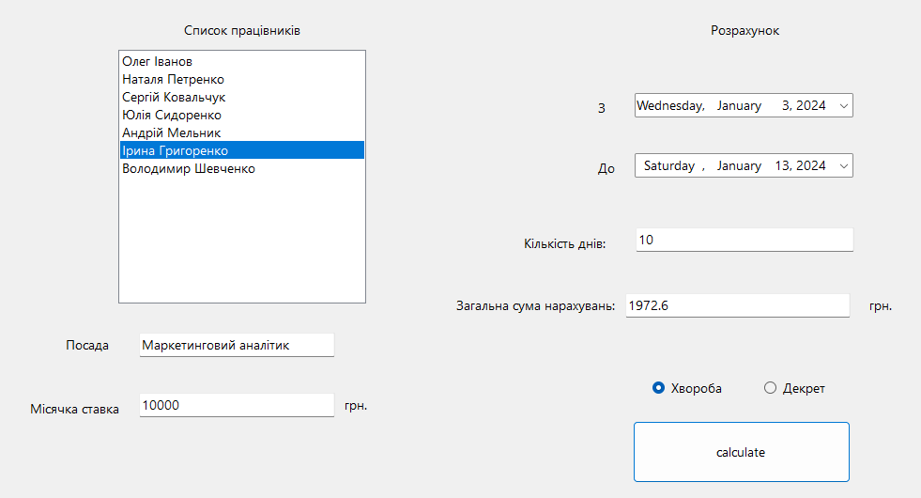

Рис. 3.15. Результа роботи для працівника що почав працювати в 2020 році

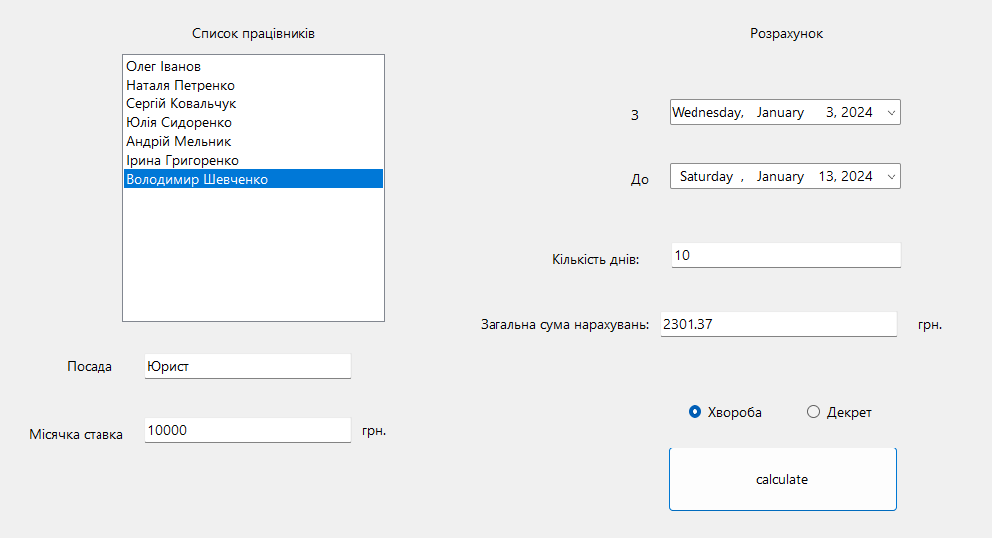

Рис. 3.16. Результа роботи для працівника що почав працювати в 2018 році

Перевірка:

Страховий стаж визначається у відсотках, а саме: до 3–х років – 50%; від 3 до 5 років – 60%; від 5 до 8 років – 70%; понад 8 років – 100%

Стаж 3 роки *averageDailySalary * totalSickDays * discountPercentage =* 328.7671 * 10 * 0.6 = 1972.6

Стаж 6 років *averageDailySalary * totalSickDays * discountPercentage =* 328.7671 * 10 * 0.7 = 2301.31

Результат: Правильний розрахунок знижки відповідно до тривалості роботи працівника.

Висновок:

Метод CalculateDiscountPercentage успішно визначає знижку за стаж відповідно до визначеного алгоритму.

**3.3 Висновок до третього розділу**

В цьому розділі Здійснено детальний опис реалізації програмного коду, враховуючи важливі методи, що забезпечують обробку, відображення даних та розрахунок відпусткових виплат.

Перші два підрозділи цього розділу зосереджені на описі важливих методів, які визначаються реалізацією функціоналу. Вони включають в себе завантаження даних з Excel-файлу, відображення інформації про працівників, а також розрахунки відпусткових виплат з урахуванням різних сценаріїв (лікарняна та декретна відпустки).

Також, проведено тестування програми на різних сценаріях використання, де вказані результати та висновки. Виявлено, що методи працюють належним чином, забезпечуючи коректну обробку даних та точність розрахунків.

**Загальний висновок**

Під час розробки програмного продукту для автоматизації розрахунку відпусткових виплат було використано ефективні та практичні рішення з метою забезпечення коректності та зручності використання для кінцевого користувача.

Програма володіє широким функціоналом, який включає в себе завантаження даних з Excel-файлу, відображення інформації про працівників та розрахунок відпусткових виплат для різних сценаріїв, таких як лікарняна або декретна відпустки.

Реалізація програмних методів, що відповідають за розрахунок відпусткових виплат та обробку даних, виявилася детальною та добре структурованою. Використання бібліотеки ExcelDataReader для завантаження даних та впровадження алгоритмів розрахунків дозволяє отримувати точні та адаптовані до різних умов результати.

Застосування програмного продукту може бути актуальним у сфері управління персоналом та обліку відпусткових виплат у підприємствах. Програма відзначається інтуїтивно зрозумілим інтерфейсом та легкою інтеграцією з іншими програмними продуктами, що робить її привабливою для користувачів.

Шляхи розвитку програми можуть включати розширення функціоналу, вдосконалення інтерфейсу користувача та оптимізацію швидкодії. Також можливо розглядати можливості інтеграції з хмаровими сервісами для забезпечення більшої доступності та зручності у використанні. В цілому, створений програмний продукт є перспективним у вирішенні завдань, пов'язаних із відпустковим обліком та розрахунками для підприємств.

**Використані джерела**

1. Ю.Є. Гребенович, Б.О. Онищенко, О.О. Супруненко – «МЕТОДИЧНІ ВКАЗІВКИ ДО ВИКОНАННЯ ТА ОФОРМЛЕННЯ КУРСОВОЇ РОБОТИ», 2015 - С.32.

2. <https://habr.com/ru/post/144200/>.

3. <https://www.techiedelight.com/ru/huffman-coding/>.

4. <http://algolist.ru/compress/standard/huffman.php>.